**Fréttir úr mötuneyti Grundaskóla**

**September 2019**

**Góðan daginn gott fólk**

Nú þegar skólinn er byrjaður aftur langar okkur aðeins að kynna starfið í mötuneyti skólans og matráðanna sem þar starfa. Í sumar höfum við endurskipulagt starfsemina og sett okkur það markmið að reka skólamötuneyti í fremstu röð.

**Matráðar í Grundaskóla:**

****Við heitum Regína og Gréta og saman sjáum við um að elda matinn, við erum að elda fyrir c.a 500 til 600 börn hvern dag og fer það vel af stað. Þegar flestir eru í mat þá eru matarskammtarnir hátt í 800 talsins.

Okkur til aðstoðar eru síðan aðrir starfsmenn skólans en 3-4 almennir starfsmenn starfa við uppþvott, tiltekt og framreiðslu í hádeginu. Samhentur hópur sem leggur sig allan fram við að veita börnunum sem besta þjónustu.

*Markmiðið okkar er að reka framúrskarandi skólamötuneyti, hafa fjölbreyttan, hollan og góðan mat sem höfðar til unga fólksins.*

**Alltaf grænmeti og ávextir í boði.**

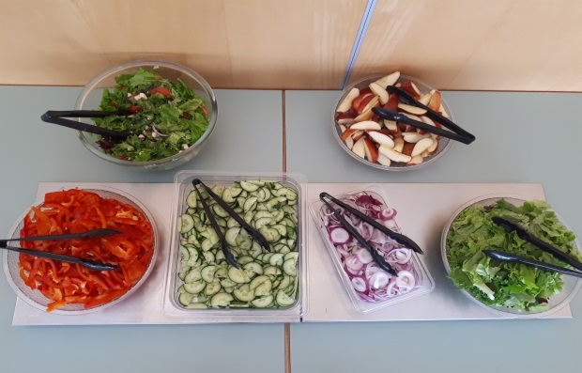Alla daga er boðið upp á grænmeti og ávexti með matnum og reynum við að halda fjölbreytni í því. Til að tryggja gæði og fjölbreytni höfum við s.k. álitsgjafa úr hópi nemenda og starfsmanna. Ef foreldrar eða forráðamenn vilja koma ábendingum á framfæri hvetjum við ykkur til að hafa samband við okkur í síma 433-1415

**Fá allir nægju sína?**

Það eiga allir að fá nóg að borða og innkaup miðast við það. Við viljum forðast matarsóun og því höfum við þá reglu að nemendur eiga frekar að fá sér tvívegis á matardiskinn og klára í stað þess að taka of mikið í einni ferð og henda. Matarsóun er óásættanlegt ekki síður en að einhver yfirgefi mötuneytið svangur. Slíkt á ekki að gerast í okkar skóla.

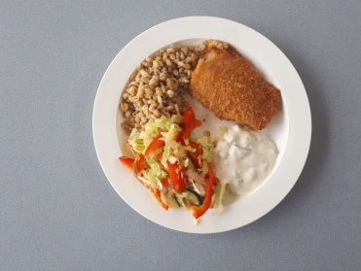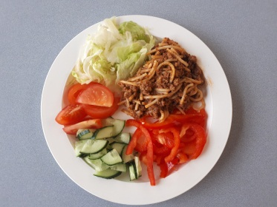

**Sérfæði**

Við höfum einnig tekið að okkur að elda fyrir þau börn sem eru með lífhættulegt ofnæmi og hefur það gengið mjög vel. Nauðsynlegt er að skila læknisvottorði á skrifstofu skólans vegna þessarar þjónustu .

**Matartorg**

Foreldrar og nemendur skrá börn sín í mat í gegnum s.k. matartorg. Þar er hægt að sjá matseðil nokkrar vikur fram í tímann og velja hvenær barnið er í mat. Hver máltíð kostar nú 370 kr. samkvæmt verðskrá Akraneskaupstaðar og er innheimt samkvæmt fyrrgreindri skráningu.

Matseðill er settur fram með fyrirvara um breytingar. Einstaka sinnum þarf að gera smávægilegar breytingar og ef það truflar einhvern reyna matráðar að leysa það í samstarfi við viðkomandi aðila.

**Umhverfishugsun**

Við í Grundaskóla leggjum áherslu á umhverfisvernd og viljum því gjarnan að mat sé ekki hent. Til að minnka matarsóun reynum við að hvetja fólk til að taka hæfilega matarskammta og fá sér tvisvar ef einn skammtur er ekki nóg. Við viljum einnig skapa sem bestar aðstæður í mötuneytinu og bjóða uppá góðan mat úr úrvals hráefni. Til að minnka háfaða í mötuneytinu og rétta matarskráningu fylgja umsjónarkennarar börnunum eftir. Ef allir leggjast á eitt þá verður meðvituð umhverfishugsun okkur öllum til góða.

**Að lokum**

Ef það er eitthvað sem ykkur langar að ræða þá endilega hafið samband við okkur í síma **433-1415**. Við viljum gjarnan heyra um það sem er gott og einnig það sem betur má fara í mötuneytinu.

**Bestu kveðjur, Gréta og Regína.**